ΠΡΟΣΚΛΗΣΗ ΕΠΙΧΕΙΡΗΣΕΩΝ ΓΙΑ ΠΙΣΤΟΠΟΙΗΣΗ
από τον Φορέα Πιστοποίησης Επιχειρήσεων για την Εφαρμογή Καλών Πρακτικών για την Ισότητα των Φύλων
στο Εργασιακό Περιβάλλον

Το Τμήμα Εργασιακών Σχέσεων, του Υπουργείου Εργασίας, Πρόνοιας και Κοινωνικών Ασφαλίσεων, προσκαλεί επιχειρήσεις οι οποίες ενδιαφέρονται να πιστοποιηθούν από το Φορέα Πιστοποίησης για την Εφαρμογή Καλών Πρακτικών για την Ισότητα των Φύλων στο Εργασιακό Περιβάλλον όπως υποβάλουν τις αιτήσεις τους.

Έντυπο Αίτησης Πιστοποίησης, όλα τα συνοδευτικά έγγραφα, καθώς επίσης σχετικός ενημερωτικός οδηγός με τίτλο «Οδηγός προς Επιχειρήσεις για Καθοδήγηση για σκοπούς Πιστοποίησης», αναρτώνται στην ιστοσελίδα www.mlsi.gov.cy/dlr

Περιγραφή του Μοντέλου Πιστοποίησης
Την ευθύνη εφαρμογής του Κυπριακού Μοντέλου Πιστοποίησης Επιχειρήσεων για την Εφαρμογή Καλών Πρακτικών για την Ισότητα των Φύλων στο Εργασιακό Περιβάλλον, έχει ο Εθνικός Φορέας Πιστοποίησης Επιχειρήσεων για την Εφαρμογή Καλών Πρακτικών για την Ισότητα των Φύλων στο Εργασιακό Περιβάλλον, ο οποίος υπάγεται στο Υπουργείο Εργασίας, Πρόνοιας & Κοινωνικών Ασφαλίσεων και λειτουργεί υπό την ευθύνη του Τμήματος Εργασιακών Σχέσεων του Υπουργείου.

Σύμφωνα με το Μοντέλο, οι επιχειρήσεις έχουν το δικαίωμα να αιτηθούν για δύο είδη πιστοποίησης: (α) την πιστοποίηση συγκεκριμένης καλής πρακτικής και να λάβουν την πιστοποίηση «Καλή Πρακτική» (β) την πιστοποίηση ολοκληρωμένου συστήματος προώθησης της ισότητας των φύλων στον εργασιακό χώρο σε όλους τους τομείς και τις δραστηριότητες της επιχείρησης/οργανισμού και να λάβουν την πιστοποίηση «Εργοδότης Ισότητας»
Συγκεκριμένα τα είδη πιστοποίησης αφορούν:
(α) Την εφαρμογή τουλάχιστον μιας υφιστάμενης μεμονωμένης πρακτικής (παραδείγματα τέτοιων πρακτικών θα βρείτε στις σελ. 8-10 του ενημερωτικού οδηγού)
(β) Την εφαρμογή ενός ολοκληρωμένου συστήματος διαχείρισης για την προώθηση της ίσης μεταχείρισης ανδρών και γυναικών στο περιβάλλον εργασίας της επιχείρησης.

Προκειμένου να λάβουν κάποια από τις πιο πάνω πιστοποιήσεις, οι επιχειρήσεις/οργανισμοί καλούνται να υποβάλουν αίτηση πιστοποίησης είτε για την πιστοποίηση υφιστάμενης μεμονωμένης πρακτικής ή ολοκληρωμένου συστήματος διαχείρισης της ισότητας των φύλων.

Η υποβολή αίτησης για πιστοποίηση βάσει του Μοντέλου δεν προϋποθέτει καταβολή οποιουδήποτε τέλους.

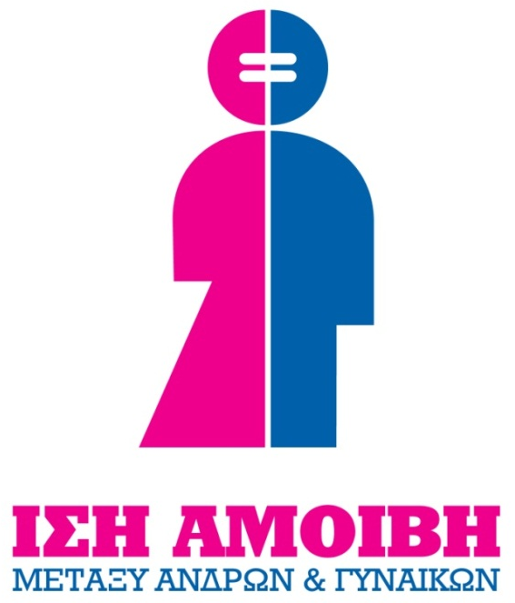
Δικαίωμα αίτησης πιστοποίησης
Δικαίωμα αίτησης έχουν επιχειρήσεις/οργανισμοί οι οποίες δεν έχουν καταδικαστεί τα τελευταία 3 χρόνια (κατά την χρονική στιγμή της αίτησης) για παραβίαση των ακόλουθων εργατικών νομοθεσιών:
(α) περί Ίσης Μεταχείρισης Ανδρών και Γυναικών στην Απασχόληση και στην Επαγγελματική Εκπαίδευση
(β) Ίσης Αμοιβής μεταξύ Ανδρών και Γυναικών για την Ίδια Εργασία ή για Εργασία Ίσης Αξίας
(γ) περί Προστασίας της Μητρότητας
(δ) περί Προστασίας της Πατρότητας
(ε) περί Προστασίας των Μισθών
(στ) περί Κατωτάτου Ορίου Μισθών
(ζ) περί Ενημέρωσης του Εργοδοτουμένου από τον Εργοδότη για τους Όρους που διέπουν τη Σύμβαση ή τη Σχέση Εργασίας.

Επιπλέον, όσον αφορά ειδικότερα την πιστοποίηση Εργοδότη Ισότητας δικαίωμα αίτησης έχουν επιχειρήσεις/οργανισμοί που:
- Εργοδοτούν τουλάχιστον πέντε (5) εργαζόμενους (μη συμπεριλαμβανομένων των διευθυντών της).
- Εργοδοτούν τουλάχιστον ένα (1) άτομο διαφορετικού φύλου
- Έχουν ορίσει Λειτουργό Ισότητας ή καθορίζει Μόνιμη Επιτροπή Ισότητας
- Έχουν υιοθετήσει Κώδικα αντιμετώπισης της σεξουαλικής παρενόχλησης

Απαραίτητα έγγραφα για αίτηση
- Αίτηση πιστοποίησης
- Δήλωση γενικής δέσμευσης για την προώθηση της ισότητας των φύλων σε όλα τα επίπεδα και διαδικασίες
- Περιγραφή Καλής πρακτικής/Καλών Πρακτικών.

Η Αίτηση υποβάλλεται ηλεκτρονικά.

Όλα τα στοιχεία που συλλέγονται βάσει του Μοντέλου τηρούνται εμπιστευτικά.

Έγκριση επιχειρήσεων για πιστοποίηση
Το Υπουργείο Εργασίας, Πρόνοιας & Κοινωνικών Ασφαλίσεων έχει το δικαίωμα χρήσης του ονόματος των πιστοποιημένων επιχειρήσεων/οργανισμών είτε ηλεκτρονικώς είτε με άλλο μέσο για σκοπούς προβολής ή/και ενημέρωσης του κοινού. Η χρήση των λογότυπων πιστοποίησης «Καλή Πρακτική» και «Εργοδότης Ισότητας» από τις επιχειρήσεις, θα γίνεται δωρεάν εφόσον εγκριθεί η πιστοποίηση.

Οι αιτήσεις θα πρέπει να υποβάλλονται μέσω ηλεκτρονικού ταχυδρομείου στη διεύθυνση parnou@dlr.mlsi.gov.cy κατά τη διάρκεια του 2023.
Δεν υπάρχει προθεσμία λήξης περιόδου υποβολής αιτήσεων, ωστόσο διευκρινίζεται ότι η εξέταση αιτήσεων που θα υποβληθούν μετά τις 30/9/2023 θα ολοκληρωθεί μετά τη λήξη του έτους.

Για διευκρινήσεις, επικοινωνήστε με την κα Παναγιώτα Άρνου στο τηλ. 24817845
ή την κα Γιώτα Καμπουρίδου στο 25819377.

